**Bloc Base de données :**

Objectif : Stocker les différentes mesures et informations

Le bloc Base de données permettra le stockage des mesures acquises ainsi que des informations requises pour le site web et les applications.

L’exploitant pourra ainsi :

* Visualiser les mesures et informations à partir de l’interface de la base de données.
* Visualiser ces mêmes mesures et informations à partir du site web.
* Visualiser l’état de fonctionnement des différents capteurs à partir de l’application Android.

Le bloc base de données est donc essentiel au bon fonctionnement de l’ensemble des blocs Web et Android.

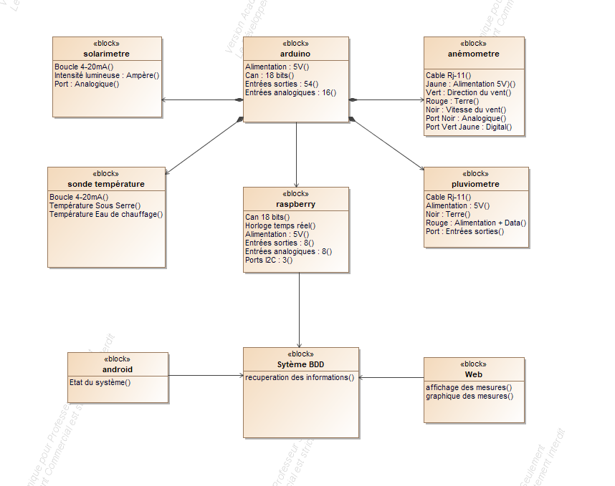

La base de données est générée grâce à un schéma entité-relation fait sur JMerise. Avant la base de données finale, il y a eu 4 versions de celle-ci. N’ayant pas terminer le projet, la base de données pourra connaître des changements ultérieurement à ce dossier.

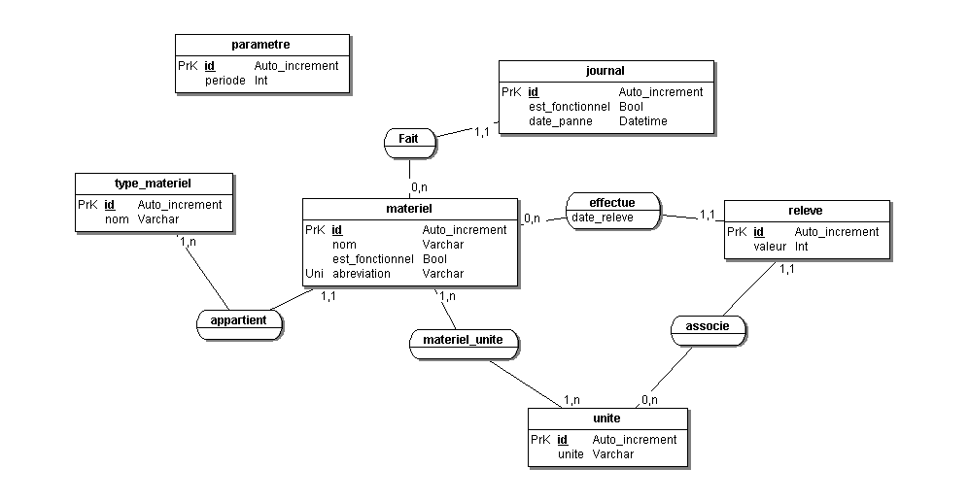JMerise actuel de la base de données :

**Bloc Sonde température :**

Objectif : Mesurer la température sous serre et la température des tuyaux de chauffage

Ce bloc permettra d’acquérir les températures sous serre et des tuyaux de chauffage afin de pouvoir les stocker dans la base de données.

L’exploitant pourra ainsi surveiller les températures.

Ce bloc est composé de deux sondes de températures pt100 classe A :

Sonde température pt100 pour l’eau des tuyaux de chauffage :

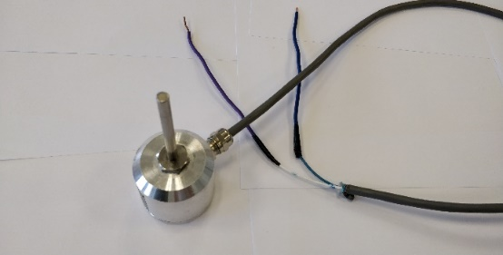Capteur : Pt100 classe A  
Plage : 0-100°C   
Précision : +/- 0,3°C  
Convertisseur : intégré 4-20mA 2 fils  
Alimentation : 20 à 30 volts régulés  
Charge typique 500 Ohm  
Connexion par bornes à visser

Sonde température pt100 pour l’air dans la serre :

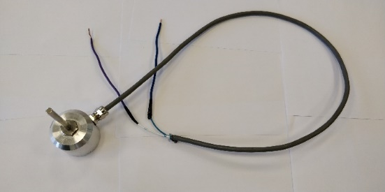Capteur : Pt100 classe A  
Plage : 0-45°C   
Précision : +/- 0,3°C  
Convertisseur : intégré 4-20mA 2 fils  
Alimentation : 20 à 30 volts régulés  
Charge typique 500 Ohm  
Connexion par bornes à visser

Afin de transmettre les mesures à la base de données, les deux sondes sont branchées à une carte Arduino elle-même reliée à une carte Raspberry.

Pour transmettre les données à l’Arduino, une boucle 4-20 ma est mise en place à l’aide d’un adaptateur, l’adaptateur 4-20 mA Current Loop Sensor Board.

Une image contenant équipement électronique, circuit

Description générée avec un niveau de confiance très élevé

**Adaptateur 4-20 mA Current Loop Sensor Board**

*Nombre de canaux : 4*

*Livré avec câbles en paire torsadée.   
Température de service : 0°C à +85°C  
Dimensions : 73 ;5 x 51 x 13 mm.  
Module prêt à l'emploi.*

*Prix : 78€00*

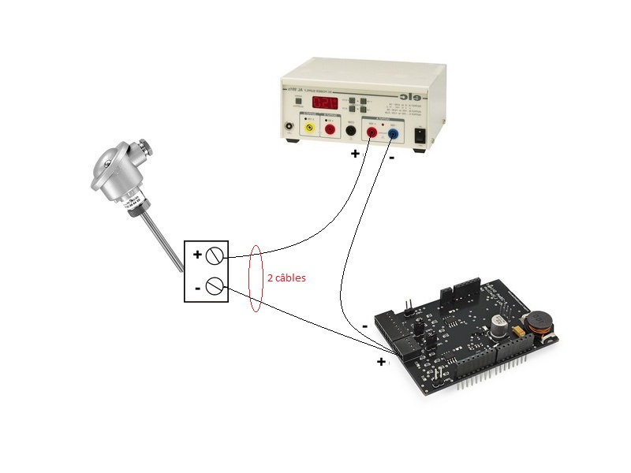Schémas de câblage :

Une image contenant équipement électronique, circuit

Description générée avec un niveau de confiance très élevé

Adaptateur 4-20 mA Current Loop Sensor Board

**Fil blanc**

**Fil bleu**

Alimentation (24 V)

Sondes température